**Linnamäe Talu FIE**

**Villa lauda**

**detailplaneeringu**

Keskkonnamõju strateegilise hindamise

programm



**Tallinn**

**2023**

|  |  |
| --- | --- |
| Nimetus | Linnamäe Talu FIE  Villa lauda detailplaneeringu keskkonnamõju strateegilise hindamise programm |
|  |  |
| Versioon | Kooskõlastuseks |
| Töö nr | 23SL78 |
| Aeg | November 2023 |
|  |  |
| Arendaja | Linnamäe Talu FIE  Linnamäe, Sooviku küla, Viljandi vald, 69714 |
|  | Konktaktisik: Kalle Nuka  linnamaetalu@gmail.com |
| Ehitaja | Proland Ehitus OÜ |
|  | Reinu tee 31a, Viljandi linn, Viljandi maakond 71020 |
|  | Kontaktisik: Jaanus Sarv  info@proland.ee |
|  |  |
| KSH koostaja | Estonian, Latvian & Lithuanian Environment OÜ (ELLE OÜ) |
|  | Reg nr 10705517 |
|  | Aadress: Tõnismägi 3a-15, 10119 Tallinn |
|  | Telefon/faks:  +372 61 17 690/+372 61 17 699 |
|  | E-post: elle@environment.ee |
|  |  |
| KSH juhtekspert | Toomas Pallo, *MSc*, KMH litsents nr KMH0090 |
|  |
|  |
| Osalejad | Silver Lind, MSc Geoökoloogia  Johanna Pauline Peeba, MSc Põllumajandus/keskkonnakaitse |

**SISUKORD**

1 Sissejuhatus 4

2 Kavandatava tegevuse asukoht ja eeldatavalt mõjutatav keskkond 6

3 Kavandatav tegevus ja selle alternatiivsed võimalused 12

3.1 Kavandatava tegevuse eesmärk ja lühikirjeldus 12

3.2 Kavandatava tegevuse alternatiivsed võimalused 15

3.3 Kavandatava tegevuse seos strateegiliste planeerimisdokumentidega 16

4 Detailplaneeringu elluviimisega eeldatavalt kaasnev keskkonnamõju 17

5 Keskkonnamõju strateegilise hindamise ulatus ja metoodika 20

6 KSH protsessi ja selle tulemuste avalikustamise ajakava 21

7 KSH osapooled 26

Lisad 28

# Sissejuhatus

Linnamäe Talu FIE Villa lauda detailplaneeringu (edaspidi ka DP) keskkonnamõju strateegiline hindamine (edaspidi ka KSH) on algatatud Viljandi vallavalitsuse 21.03.2023 korraldusega nr 134. Algatamise aluseks on Eesti territooriumi haldusjaotuse seaduse § 141 lg 41, planeerimisseaduse § 4 lg 1, § 124 lg 10, § 125 lg 2, § 127, § 128 lg-d 1 ja 5, keskkonnamõju hindamise ja keskkonnajuhtimissüsteemi seaduse § 6 lg 1 p 27, § 33 lg 1, § 35 lg 1, Tarvastu Vallavolikogu 06.02.2008 määrusega nr 10 „Tarvastu valla üldplaneeringu kehtestamine“ kehtestatud Tarvastu valla üldplaneeringu[1], Viljandi Vallavolikogu 28.02.2022 määruse nr 13 „Planeerimisseaduses sätestatud küsimuste lahendamise volitamine“ § 1 lg 1ja asjaolu, et planeeringuga kavandatav tegevus on olulise keskkonnamõjuga vastavalt keskkonnamõju hindamise ja keskkonnajuhtimissüsteemi seaduse § 6 lg 1 p-le 27.[2]

Keskkonnamõju strateegilise hindamise objektiks on Viljandi maakonnas Viljandi vallas Sooviku külas Villa laudale koostatav detailplaneering ja selle käigus laiendatav farmikompleks.

Detailplaneeringu eesmärgiks on nelja uue laudahoone rajamine, mille käigus olemasoleva H- kujulise laudahoone asemele rajatakse kaks uut lauta ja olemasolevat lüpsilauta laiendatakse. Lisaks rajatakse kaks täiesti uut lauta, 640-le mullikale ja vasikalaut 190-le vasikale. Lisaks rajada sõnniku- ja silohoidlad, kore- ja puistesöödahoidlad ning uus puurkaev. Lahendada planeeringuala ehitusõigused, heakorrastus, haljastus, juurdepääsuteed, keskkonnakaitselised abinõud, liikluskorraldus ja vajalikud tehnovõrgud. Laiendustööd võimaldavad farmikompleksis jätkata lehmade pidamist suurendatud mahus. Laudakompleksi laiendustöödel arvestatakse endise Tarvastu Valla üldplaneeringut, võimalikke keskkonnamõjusid ning ruumilise ja säästva arengu põhimõtteid.

Olemasolevas olukorras on laudakompleksi maht ligikaudu 298 lüpsvat lehma, 104 kinnislehma ja/või poegivat lehma ja 201 vasikat (detailplaneeringuga nähakse ette nelja uue laudahoone rajamine, mille käigus olemasoleva H- kujulise laudahoone asemele rajatakse kaks uut lauta ja olemasoleva lüpsilauda laiendus. Laiendatud farmikompleksis on loomakohti 830 lüpsilehmale, 242 kinnislehmale ja/või poegivale lehmale, 640 mullikale ja 190 vasikale. Laiendatud laudakompleksi maksimaalseks kogumahutavuseks on kavandatud 1932 loomakohta.

Villa lauda keskkonnamõju strateegilise hindamise eesmärgiks on:

* hinnata laiendamiseks vajalikke tegevusi, tagajärgi ja nende eeldatavat keskkonnamõju;
* hinnata laudakompleksi tegevusega kaasnevaid tagajärgi ja nende eeldatavat keskkonnamõju;
* välja tuua **olulised** keskkonnamõjud;
* prognoosida võimalikke muutusi keskkonnale, sealjuures nii positiivseid kui negatiivseid;
* välja valida parim alternatiivne lahendus;
* välja pakkuda negatiivsete mõjude vältimise ning leevendamise võimalusi ja positiivsete mõjude suurendamise võimalusi;

esitada soovitusi keskkonna- ja seirenõuete seadmiseks, et kontrollida ja minimeerida lehmalauda kompleksi tegevusest tuleneda võivat negatiivset keskkonnamõju. **Arvesse tuleb võtta, et käesolev KSH viiakse läbi keskkonnamõju hindamise (KMH) täpsusastmes.**

Laiemateks KSH eesmärkideks on keskkonnamõju hindamise abil tagada kõrgetasemeline keskkonnakaitse ja edendada säästvat arengut.

Käesoleva keskkonnamõju strateegilise hindamise programmi eesmärgiks on kindlaks määrata keskkonnamõju hindamise ulatus, täpsustada valdkonnad, kus mõjude ilmnemine on tõenäoline ning eraldada valdkonnad, kus hindamine ei ole asjakohane.

Keskkonnamõju strateegilisel hindamisel tuginetakse keskkonnamõju hindamise ja keskkonnajuhtimissüsteemi seaduses KSH protseduurile ja sisule esitatud nõuetele.

Käesolevalt hakatakse hindama ühte reaalset kavandatavat alternatiivset olukorda ning olukorda, kus laiendust ellu ei viida (0 alternatiiv, ehk olemasolev olukord). Asukohaalternatiive ei hinnata, sest tegemist on olemasoleva ning töötava laudakompleksiga ja omanike eesmärk on tegevust jätkata samas asukohas.

Keskkonnamõju strateegilise hindamise viib läbi Estonian, Latvian & Lithuanian Environment OÜ (ELLE). Keskkonnamõju strateegilise hindamise osapoolte andmed on esitatud käesoleva programmi peatükis (7).

Tähelepanu tuleb pöörata asjaolule, et keskkonnamõju strateegilise hindamise näol on tegemist ühe abivahendiga otsustamise protsessis. Keskkonnamõju hindamise ja keskkonnajuhtimissüsteemi seaduses sätestatud protseduuri kohaselt läbi viidud hindamise eesmärk on anda otsustajale informatsiooni planeeringuga kavandatava tegevuse võimalikust keskkonnamõjust. Otsustaja teeb lõpliku otsuse erineva teabe alusel, millest keskkonnamõju strateegilise hindamise aruanne ja selles toodud järeldused on vaid üks ja ilmtingimata mitte lõplikult määrav osa infokogusest.

# Kavandatava tegevuse asukoht ja eeldatavalt mõjutatav keskkond

Detailplaneeringu ala paikneb Viljandi maakonnas Viljandi vallas Sooviku külas Linnamäe Talu FIE -le kuuluval Villa lauda kinnistul (katastrinumbriga 79701:003:0001), Õunapuu-Metsa kinnistul (katastrinumbriga 79701:003:1510) ja Suur-Villa kinnistul (katastrinumbriga 79701:003:0042). Detailplaneeringu ala asukoht on toodud (Joonis 1).

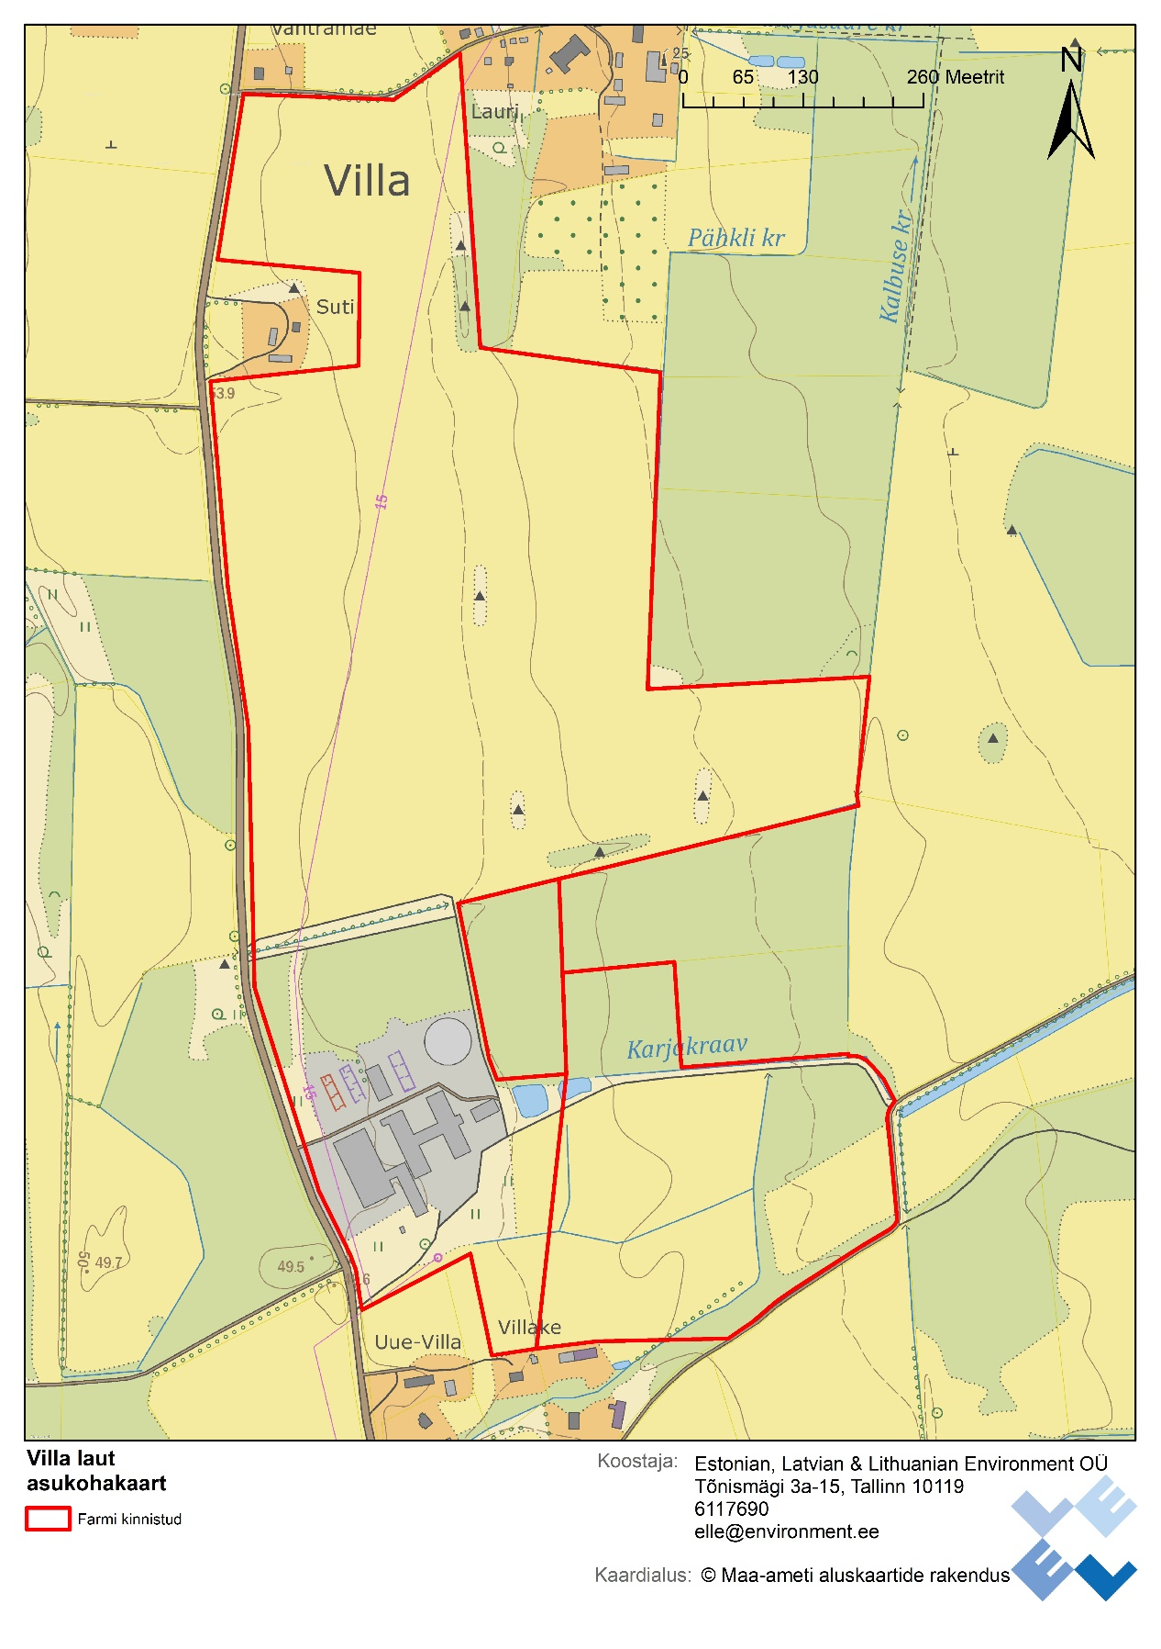

Joonis . Villa lauda planeeringuala asukohakaart

Keskkonnamõju strateegilise hindamise koostaja külastas farmikompleksi 05. oktoobril 2023. aastal (Joonis 2).

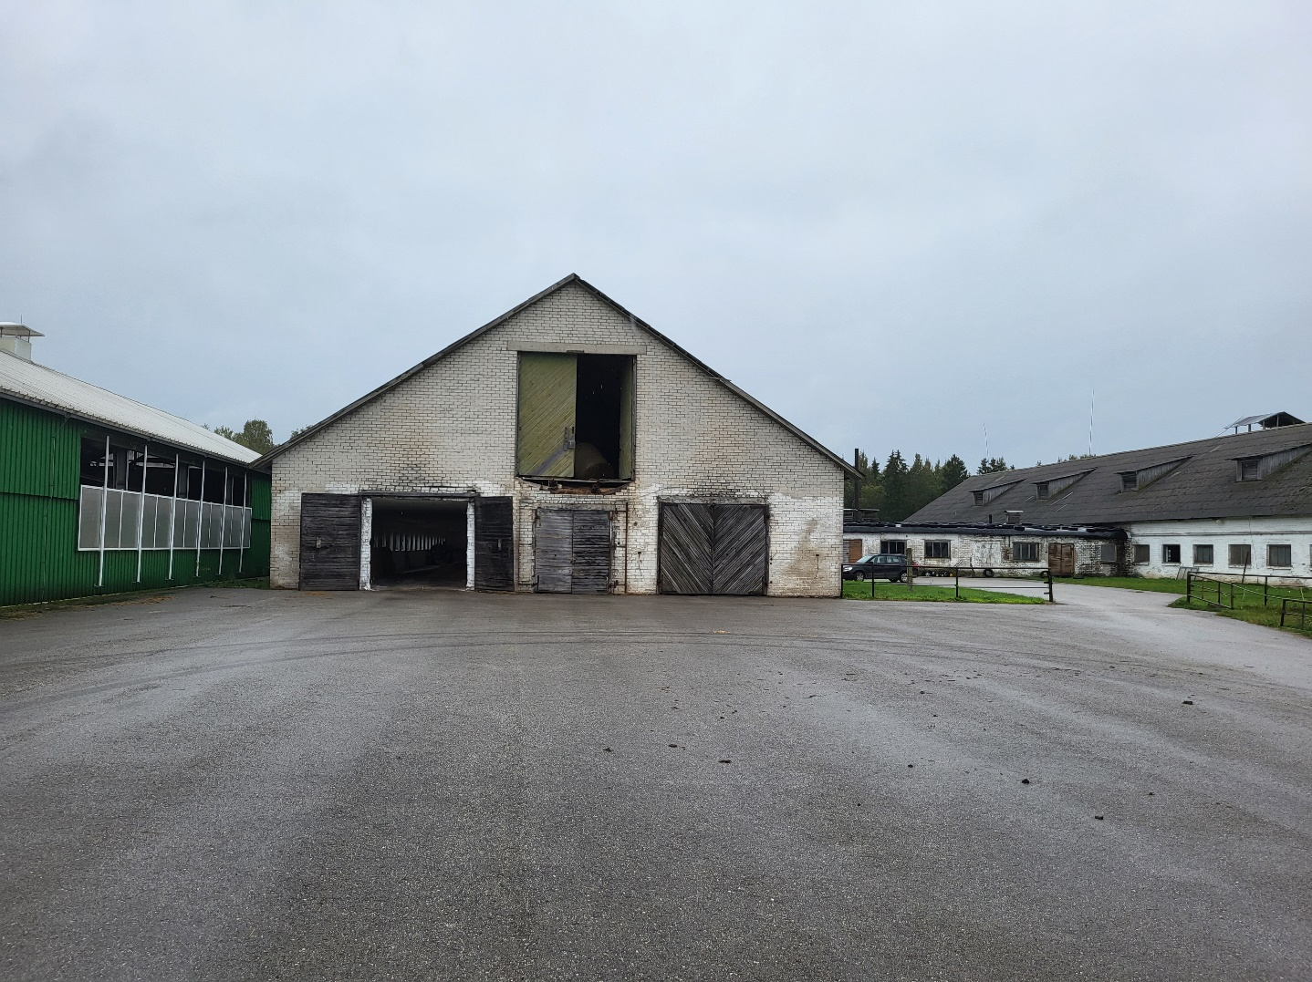

Joonis . Vaade Villa laudale (Foto ELLE OÜ)

Kavandatud tegevuse alal, Villa lauda maaüksuse lõunaosas, asub KSH programmi koostamise ajal olemasolev laudakompleks (Joonis 3). Olemasolev laudakompleks koosneb kolmest laudahoonest, laudahoonete vahelisest tehnohoonest, kus asub ka lüpsiplats ning olmeruumid. Laudahoonetest põhja suunas asuvad silohoidlad, sööda hoiustamiseks küün, tahesõnnikuhoidla ja rõngasmahuti tüüpi vedelsõnnikuhoidla (maht 8000 m3). Lautade juurde kuuluvad biotiigid (ida suunas), mis on plaanis kavandatava tegevuse käigus likvideerida. Farmil on kasutuses oma puurkaev (puurkaevu katastri nr 6248[3]). Kavandatava tegevuse raames rajatakse laiendatavate laudahoonete tõttu uus puurkaev. Laudakompleks on toimiv, ja kõik olemasolevad hooned asuvad Villa laud kinnistul. Õunapuu-Metsa kinnistu ja ja Suur-Villa kinnistud on hoonestamata.

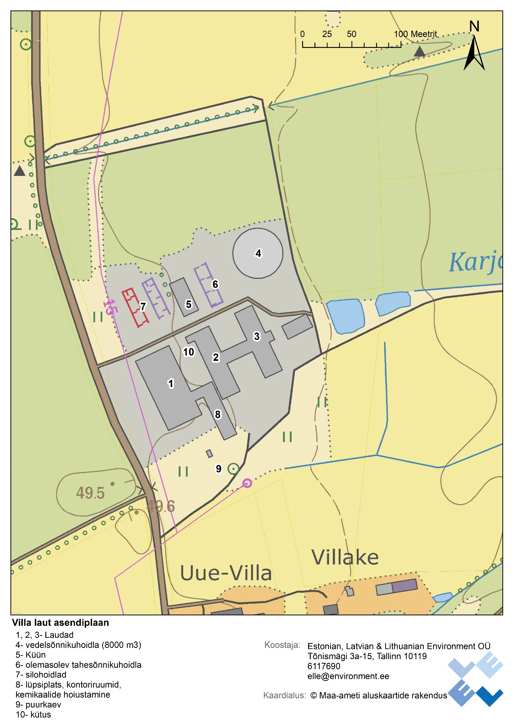

Joonis . Olemasoleva laudakompleksi asendiplaan

Kavandatavate tegevuste maaüksuste maakasutuse sihtotstarve on maatulundusmaa, v.a Villa lauda maaüksus, mille maakasutuse sihtotstarve on 90 % maatulundusmaa ja 10 % tootmismaa.

Laudakompleksist läänes asub avaliku kasutusega maantee (tee nr 24155 Viljandi-Väluste- Mustla tee).

Farmikompleksi geoloogiline profiil on toodud järgnevas tabelis[4].

Tabel . Geoloogiline profiil

|  |  |
| --- | --- |
| **Geoloogiline kiht** | **Kihi paksus (m)** |
| Muld | 0,2-0,25 |
| Saviliivmoreen | 0,9 |
| Liivsavimoreen | 0,4-1,0 |

Farmikompleks ja kavandatava tegevuse maaüksused asuvad keskmiselt kaitstud põhjaveega alal, farmikinnistust lõunas (lähimate elamute juures) asub ca 900 m laiune nõrgalt kaitstud põhjaveega ala. [5]

Farmi lähiümbruse tundlikud objektid on näha Joonis 4.

Lähimaks looduskaitseliseks objektiks on laudast ca 2,2 km kaugusel läänes asuv Kõõsi künnapuu (KLO4000270). Farmist ca 2,3 km kaugusel idas asub Natura 2000 võrgustikku kuuluv Võrtsjärve linnuala (RAH0000104). Võrtsjärv ja Võrtsjärve Hoiuala (KLO2000173) ning Natura 2000 võrgustikku kuuluv Võrtsjärve loodusala (RAH0000595), asuvad farmikompleksist ca 3,5 km kaugusel idas.[6]

Farmikompleksi lähiümbruses kultuurimälestisi ei ole.[7]

Villa lauda hoonetest ca 220 m lõunas asub maaparandussüsteemi eesvool (Saare).[8]

Lähimad pärandkultuuriobjektid, asuvad farmist ca 1,2 km kaugusel loode (Liukivi 899:KIV:003) ja kagu suunas (Savitööstus 899:SAT:003). [9]

Maakasutuse ja majandustegevuse poolelt saab farmi lähiümbrust lugeda põllumajanduspiirkonnaks - PRIA registri andmetel on farmi lähiümbruses valdavalt põllumaad.[10]

Lähimad elamud paiknevad laudahoonetest lõunas, Uue-Villa kinnistul (ca 175 m kaugusel), ning läänes (ca 440 m kaugusel).

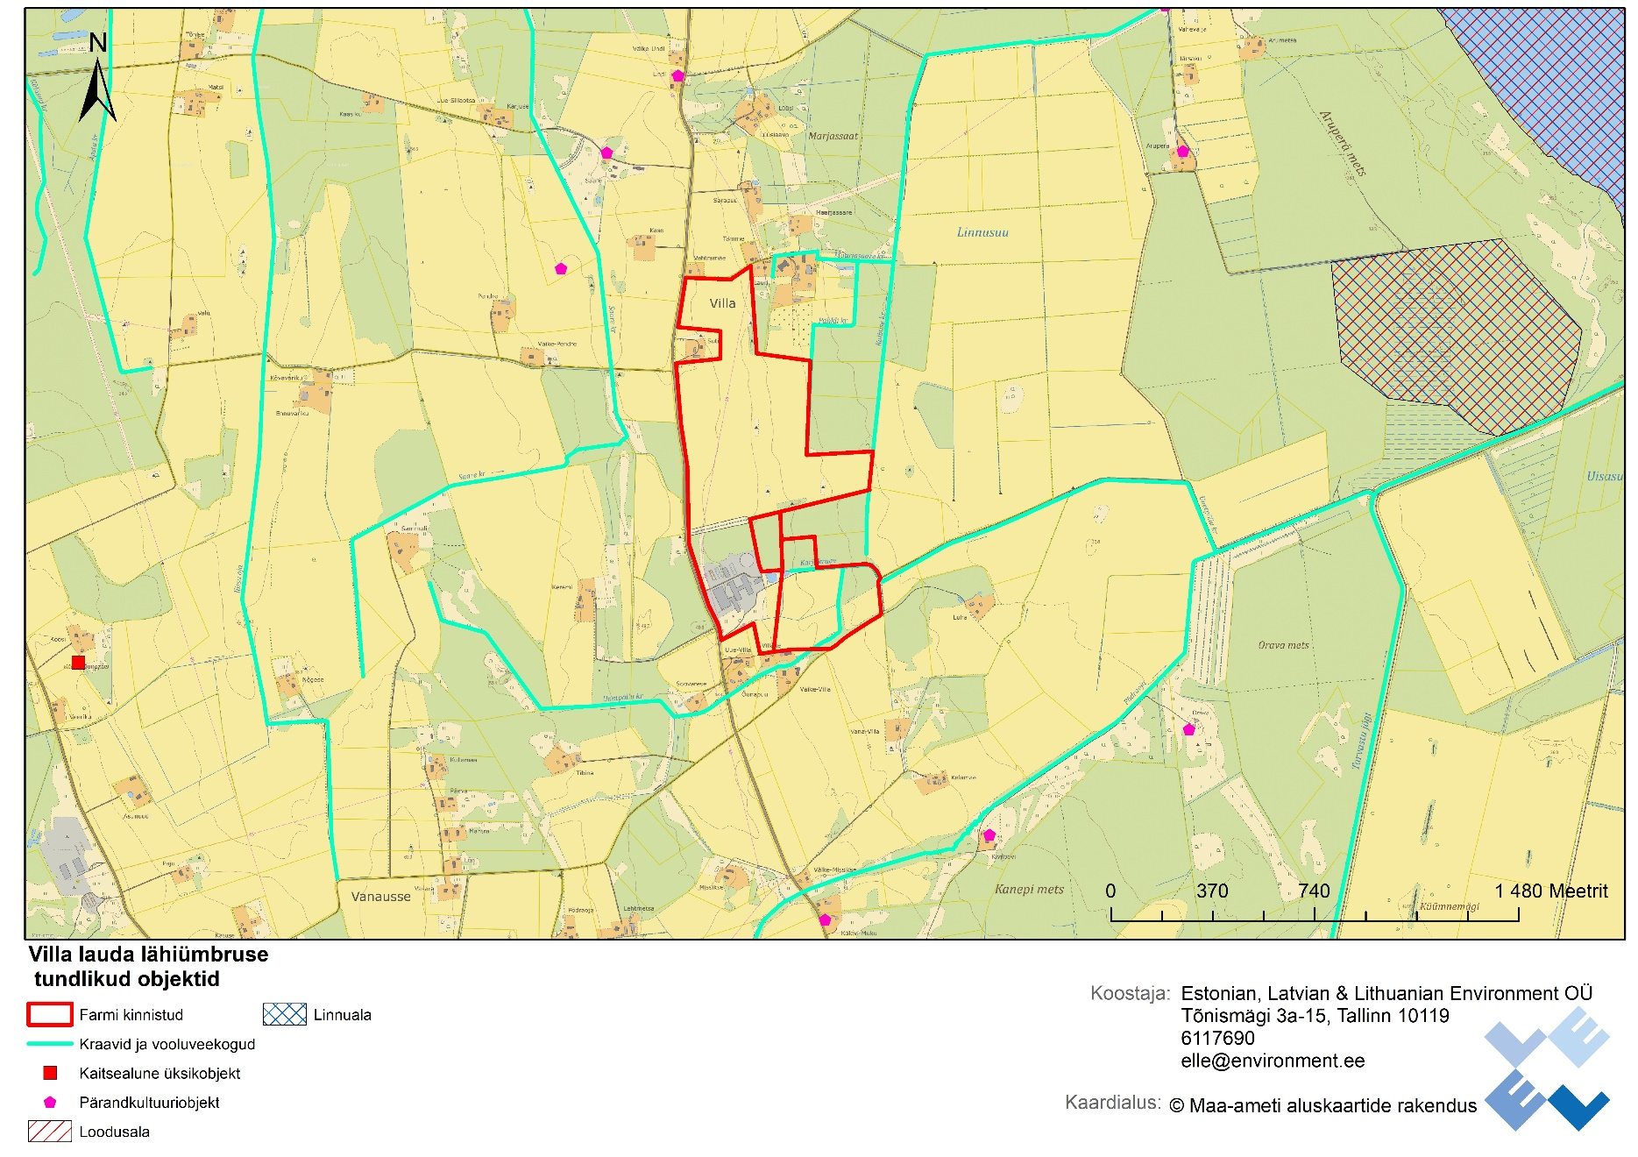

Joonis . Farmi lähiümbruse tundlikud objektid

# Kavandatav tegevus ja selle alternatiivsed võimalused

## Kavandatava tegevuse eesmärk ja lühikirjeldus

Detailplaneeringu eesmärgiks on nelja uue laudahoone rajamine, mille käigus olemasoleva H- kujulise laudahoone asemele rajatakse kaks uut lauta ja olemasolevat lüpsilauta laiendatakse. Lisaks rajatakse kaks täiesti uut lauta- 640-le mullikale ja vasikalaut 190-le vasikale. Lisaks rajada sõnniku- ja silohoidlad, kore- ja puistesöödahoidlad ning uus puurkaev (Joonis 5). Lahendada planeeringuala ehitusõigused, heakorrastus, haljastus, juurdepääsuteed, keskkonnakaitselised abinõud, liikluskorraldus ja vajalikud tehnovõrgud. Laiendustööd võimaldavad farmikompleksis jätkata lehmade pidamist suurendatud mahus. Laudakompleksi laiendustöödel arvestatakse endise Tarvastu Valla üldplaneeringuga, võimalikke keskkonnamõjusid ning ruumilise ja säästva arengu põhimõtteid.

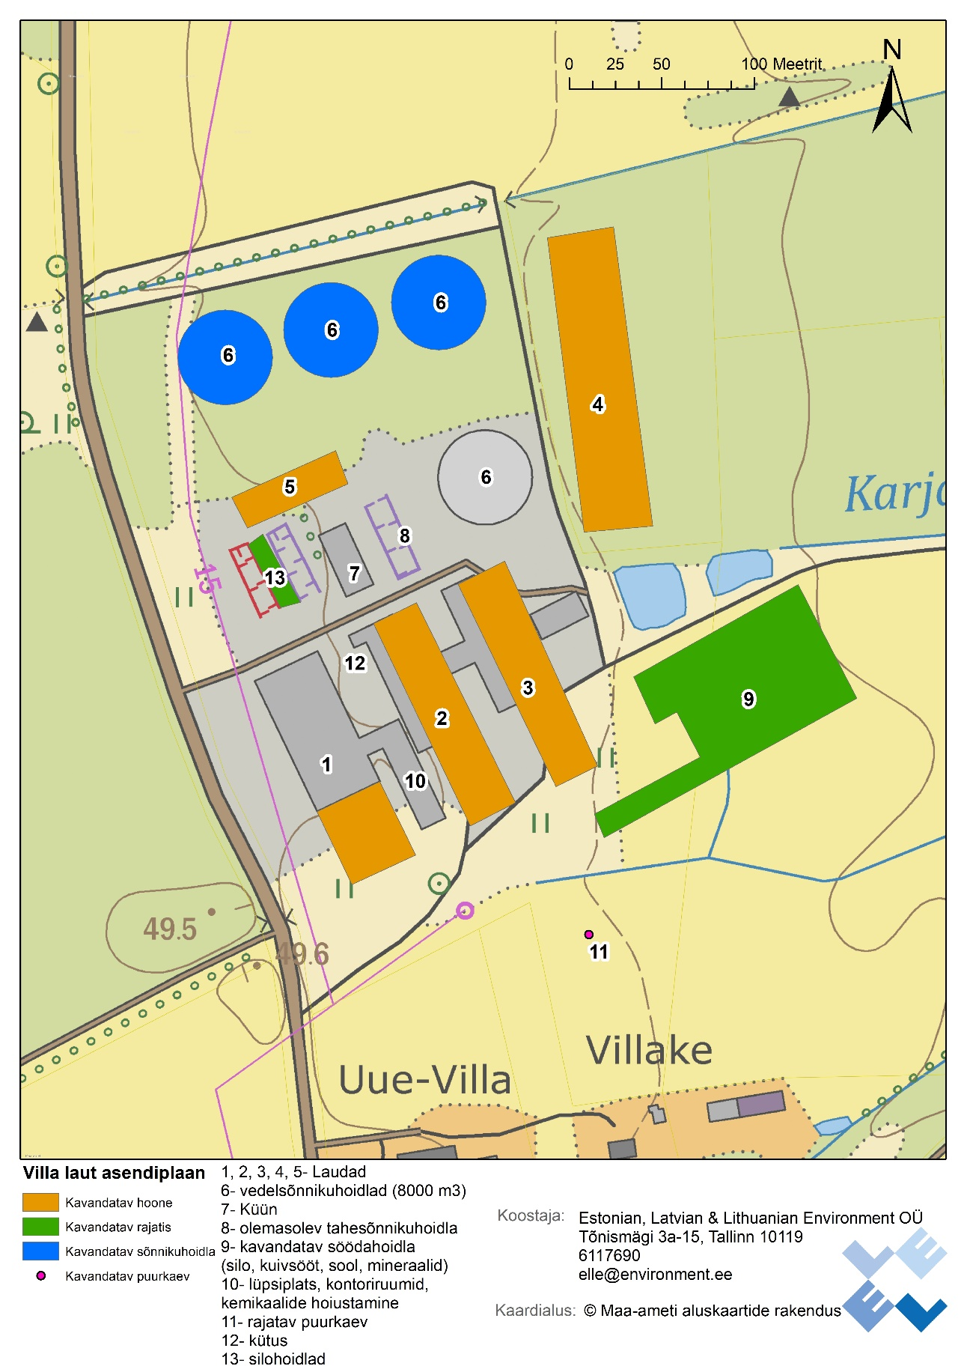

Joonis . Laiendatud farmi asendiplaan

Laiendus- ja juurdeehitustööde käigus viiakse läbi järgmised tegevused:

* rajatakse uus vabapidamislaut (640 loomakohta mullikatele; joonis 5 nr 4);
* rajatakse uus laut vasikatele (190 loomakohta, joonis 5 nr 5);
* olemasolevate vanade laudahoonete (H kujuline) rajatakse kaks uut lauta (326 loomakohta lüpsilehmadele- joonis 5 nr 2 ja 242 loomakohta kinnislehmadele ja/või poegivatele lehmadele- joonis 5 nr 3;
* olemasolev lüpsilehmalaut laiendatakse (uueks mahuks saab olema 504 loomakohta, joonis 5 nr 1);
* rajatakse kolm uut 8000 m3 mahuga vedelsõnnikuhoidlat (joonis 5 nr 6)
* rajatakse vajalikud torustikud vedelsõnniku pumpamiseks hoidlatesse ja hoidlatest väljalaadimiseks;
* rajatakse uus söödahoidla (joonis 5 nr 9)
* rajatakse olemasolevatele silohoidlatele täiendav hoidla (joonis 5 nr 13);
* rajatakse uus puurkaev (joonis 5 nr 11)
* rajatakse vajalikud tehnovõrgud;
* pärast laiendus- ja rekonstrueerimistööde lõppu korrastatakse farmi ümbrus ning rajatakse haljastus.

Farmikompleks sisustatakse vajalikus osas uue sisseseadega. Rajatud ja rekonstrueeritud hooned saavad olema tänapäevased ja parima võimaliku tehnika nõuetele vastavad.

Alljärgnevalt joonisel (Joonis 6) on kirjeldatud kavandatava tegevuse tehnoloogilist skeemi. Samuti kirjeldatakse arendaja esialgset plaani kavandatava tegevuse elluviimiseks. Toodud tegevuse kirjeldus võib muutuda või KSH tulemustest sõltuvalt.

**Sööt**

**Ravimid**

**Lehmakasvatus Villa laudas**

**Vesi**

**Transport**

**Töötajad**

**Reovesi**

**Heide õhku**

**Sõnnik**

**Jäätmed**

**Piim**

**Abimaterjalid**

**Elekter**

**Transpor**

**t**

**Müra**

**Hädaolukorraoht**

**Suurenenud transpordikoormus**

**Valgus**

**Noorloomad**

**Transport**

**Joonis 6. Tehnoloogiline skeem**

Loomade pidamine

Kõigis kavandatavates lautades peetakse loomi vabapidamisel. Vasikatel kasutatakse vähest allapanu, mis vasikalautadest viiakse olemasolevasse tahesõnnikuhoidlasse.

Söötmine ja jootmine

Loomade söötmine toimub söötmiskäigust. Täisratsiooniline söödaratsioon koostatakse vastavalt loomade vanusele, piimatoodangule ja laktatsioonistaadiumile.

Loomade jootmiseks kasutatakse külmumiskindlaid grupi- või individuaaljootureid, vesi saadakse farmi territooriumil paiknevast puurkaevust. Vesi on loomadele alati ja piiranguteta kättesaadav. Lehmade lüpsmine toimub lüpsiplatsil.

Tehnoloogiline vesi

Lisaks loomade jootmisele kasutatakse farmis vett ka loomakasvatusruumide pesuks ning olmeruumides. Piimaruumist, lüpsiplatsilt ja lüpsiootealalt tulev tehnoloogiline vesi suunatakse vedelsõnnikuhoidlasse. Olmereovesi suunatakse samuti vedelsõnnikuhoidlatesse.

Sõnnikukäitlus

Kavandatud farmikompleksis tekib vabapidamisel lautades peamiselt vedelsõnnik, mis skreeperseadmetega suunatakse vedelsõnnikuhoidlatesse. Vasikalautades kasutatakse lisaks ka vähest allapanu, mis mobiilse seadmega viiakse olemasolevasse tahesõnnikuhoidlasse (maht 2400 m3).

Farmikompleksi juurde rajatakse kolm uut 8000 m3 mahuga (lisaks olemasolevale vedelsõnnikuhoidlale) rõngas tüüpi vedelsõnnikuhoidlat, millesse suunatakse kogu farmis tekkiv vedelsõnnik ning samuti tehniline- ja olmereovesi.

Vedelsõnniku laotamine

Kogutud sõnnikut kasutatakse väetisena mullaviljakuse tõstmiseks. Hoidlaid tüjendatakse tavaliselt kaks korda aastas vegetatsiooniperioodi alguses ja lõpus. Sõnniku laotamine saab toimuma vastavalt Keskkonnaameti poolt heakskiidetud vedelsõnniku laotusplaanile.

Jäätmekäitlus

Peamised veisefarmi tegevuse käigus tekkivad jäätmed on olmejäätmed, pakendijäätmed, ohtlikud jäätmed. Erinevad jäätmeliigid kogutakse eraldi mahutitesse. Olmejäätmed on planeeritud üle anda jäätmeluba omavale jäätmekäitlejale. Ohtlikud jäätmed antakse üle ainult jäätmeluba ja ohtlike jäätmete käitluslitsentsi omavale käitlejale saatekirja vastu. Loomsed kõrvalsaadused antakse käitlemiseks üle selleks tunnustatud ettevõttesse.

## Kavandatava tegevuse alternatiivsed võimalused

Keskkonnamõju strateegilise hindamise puhul mõistetakse alternatiive kui detailplaneeringu koostamisest huvitatud isiku seatud eesmärgi saavutamise erinevaid võimalusi. Alternatiividest on kõne all kahte liiki alternatiivid: tehnoloogilised (T) ja asukoha alternatiivid (A).

Alternatiivid peavad vastama allpool esitatud kriteeriumitele, et nad oleksid reaalsed:

* olema vastavuses õigusaktidega;
* ei kaasne vastuvõetamatut keskkonnamõju;
* vastama eesmärgile (v.a nullalternatiiv);
* olema majanduslikult teostatavad;
* olema tehniliselt teostatavad;
* vastama parimale võimalikule tehnikale;
* arendaja peab olema nõus alternatiivi reaalselt ellu viima.

Tegevuste reaalseid alternatiive on kaks. **Esiteks** olukord, kus kavandatavat tegevust läbi ei viida ehk detailplaneeringut ei kehtestata ning farm jätkab olemasolevas mahus ja kasutusel oleval tehnoloogilisel baasil, olukord oluliselt ei muutu. Tegemist on nn nullalternatiiviga. **Teiseks** alternatiiviks on detailplaneeringuga kavandatav tegevus ehk alternatiiv 1.

Seoses keskkonnamõju strateegilise hindamise eripäraga on alternatiivide leidmisel arvestatud detailplaneeringu kui ruumilise planeerimisdokumendiga. Keskkonnamõju hindamise ja keskkonnajuhtimissüsteemi seadusest tulenevalt on võimalik detailplaneeringu kui kindla maa-alaga seotud planeerimisdokumendi hindamisel valida alternatiive vaid käsitletava territooriumi piires, s.t. teisi asukohaalternatiive ei hinnata. Kuna tegemist on ka juba olemasoleva farmikompleksiga, pole asukohaalternatiivid ka arendaja poolt realistlikud.

## Kavandatava tegevuse seos strateegiliste planeerimisdokumentidega

Planeeritav tegevus ei ole otseses seoses riiklike strateegiliste planeerimisdokumentidega, s.t selle ellu viimine ei tulene planeeringute või arengustrateegiate rakendamisest.

Olulisimaks arvestamist vajavaks planeerimisdokumendiks saab lugeda seni kehtivat Tarvastu valla üldplaneeringut. Tarvastu valla üldplaneeringu (kehtestatud 2007) kohaselt paikneb Villa farmikompleksi territoorium hajaasustusalal ning üldplaneeringu maakasutuskaardil on farmikompleksi kinnistu (Villa laut) tootmisalaks. Seega on katastriüksuse senistele sihtotstarbetele (tootmismaa) vastava tegevuse jätkumine kooskõlas üldplaneeringuga.

Üldplaneeringu kohaselt on Tarvastu vald juba ajaloost tuntud põllumajandusega tegeleva vallana ja ka tulevikus jääb põllumajandus oluliseks majandusharuks vallas.

Põllumajanduslike tegevuste arendamisel tuleb arvestada üldplaneeringu kohaselt järgnevaga:

• Heade põllumajandustavade järgimine (üldtunnustatud tootmisvõtted ja -viisid, mille järgimise korral ei teki ohtu keskkonnale);

• Sõnniku ja mineraalväetistega maale antavad lämmastiku ja fosfori kogused peavad vastama nõuetele;

• Allikate ümbruses on 10 m ulatuses veepiirist keelatud väetiste ja taimekaitsevahendite kasutamine ning vee kvaliteeti ohustav muu tegevus;

• Kõikidel loomapidamishoonetel, kus peetakse üle 10 loomühiku loomi, peab olema lähtuvalt sõnnikuliigist nõuetekohane sõnnikuhoidla;

• Mineraalväetiste, sõnniku ning silomahla hoidmisel ja kasutamisel tuleb lähtuda õigusaktides seatud nõuetest;

• Reoveesette kasutamisel põllumajanduses tuleb lähtuda õigusaktides seatud nõuetest.

Kavandatav tegevus - loomakasvatuse arendamine – toetab üldplaneeringus seatud eesmärke ning kavadatav tegevus viiakse ellu, järgides kõiki asjakohaseid õigusaktides seatud nõudeid.

# Detailplaneeringu elluviimisega eeldatavalt kaasnev keskkonnamõju

Farmi mõjuallikateks on nii farmikompleksi rajatised (laudad, sõnniku- ja silohoidlad) kui liikuvad allikad (nt traktorid). Kaudne keskkonnamõju kaasneb ka farmis tekkinud sõnniku laotamisega põllumaadele.

Farmikompleksi otsene mõjuala piirdub eeldatavalt farmi lähiümbrusega. Mõjupiirkond täpsustub mõju hindamise käigus. Kavandatava tegevusega ei kaasne riigipiire ületavat keskkonnamõju.

Peamised kavandatava tegevusega (farmi ümberehituse ja käitamisega) kaasnevad eeldatavalt olulised mõjud on:

* mõju välisõhule (s.h lõhnahäiring),
* mõju pinna- ja põhjaveele,
* võimalike avariiolukordade keskkonnamõju.

Nende ja ka teiste vähem oluliste mõjude suurust, ulatust, olulisust ning negatiivsete mõjude leevendamise võimalusi hinnatakse ja käsitletakse KSH aruandes.

Aruandes arvestatakse vähemalt järgnevalt kirjeldatud mõjuvaldkondadega:

* *Mõju sotsiaalmajanduslikule keskkonnale, s.h inimese tervisele, heaolule ja varale.* Mõju hindamisel inimese tervisele lähtutakse eeldusest, et juhul, kui kavandatavatest tegevustest tekkiv häiring (seotuna saasteainete heitega õhku, müra tekkega vm) jääb alla neid reguleerivates Eesti Vabariigis kehtivates õigusaktides toodud piirväärtusi, siis otsest ohtu inimese tervisele ei ole. Häiring kohalike elanike heaolule on aga võimalik ka allapoole piirväärtusi jäävate tasemete korral. Inimese heaolu mõjutab eeldatavalt eelkõige tootmistegevusest (seejuures eeskätt sõnnikukäitlusest) tulenev õhusaaste (lõhnahäiring). Häiring avaldub eeldatavalt eelkõige lähimate elamute juures, sõnnikulaotusperioodidel (üldjuhul kevadel ja sügisel) on häiring võimalik ka laotuspindade lähistel. Võimalik mõju ulatus selgitatakse/täpsustatakse mõju hindamise käigus. Tegevuse positiivse mõjuna saab välja tuua töökohtade säilitamise ja loomise.
* *Mõju maastikule.* Mõju hindamisel võetakse arvesse olemasolevat olukorda territooriumil ja planeeritavate tegevuste iseloomu ja mahtusid. Maastiku muutus ning vajalikud pinnasetööd toimuvad ehitusetapis. Ehitustegevus toimub juba osaliselt hoonestatud põllumajanduslikul alal ning maakasutuse üldist iseloomu ei muudeta, mistõttu olulist mõju eeldatavalt ei esine. Arvestama peab siiski hoonestuse suhteliselt suure mahuga.
* *Mõju pinnasele.* Farmi käitamisel ei viida pinnasesse saasteaineid. Mõju pinnasele avaldub läbi sõnnikukäitluse, eelkõige läbi sõnniku laotamise põldudele. Mõjude hindamisel võetakse seetõttu arvesse ka farmiga seotud põllumaid, käsitletakse nende vajadust toitainekoormusest lähtuvalt, samuti olemasolevat maaressurssi ja selle paiknemist. Sõnnikus sisalduvad lämmastik, fosfor ja kaalium, aga ka teised ained, võivad üleväetamise korral avaldada pinnasele negatiivset mõju. Samas on nõuetekohaselt ja kõiki asukoha tingimusi arvestades laotatud sõnnik kõrge väärtusega väetis, mis tõstab mullaviljakust.
* *Mõju põhjaveele*. Loomade arvu suurenemisega kasvab farmi veetarve ehk põhjaveevõtt. Mõju hindamisel arvestatakse tarbitava vee kogustega, kasutatava põhjaveekihiga jms. Samuti arvestatakse sõnnikukäitlusega kaasneda võivate võimalike mõjudega veekeskkonnale. Muuhulgas hinnatakse eraldiseisvalt sõnnikulaotusega seotud mõju ning esitatakse teave laotuspindade kohta.

Võimalikuks põhjavee kvaliteeti mõjutavaks keskkonnaaspektiks farmi territooriumil on sõnnikus olevate mikroorganismide või toitainete leke pinnasesse ja seejärel põhjavette. Leke on võimalik juhul, kui rikutakse tehnoloogilisi- või keskkonnanõudeid või avariiolukorras. Sõnnikukäitlusest tulenevat mõju on võimalik kontrollida keskkonnanõuete järgimisega ning laotuspindade valikuga sõnniku laotamisel. Mõju hindamisel võetakse arvesse, et farmikompleks paikneb Pandivere ja Adavere-Põltsamaa nitraaditundlikul alal ning piirkonda jääb kaitsmata põhjaveega alasid ning karstivorme. Samuti arvestatakse veemajanduskavas toodud teabega.

* *Mõju pinnaveele*. Farmi vahetus ümbruses olulised pinnaveekogud puuduvad. Kavandatava tegevusega ei kaasne otseheidet veekogudesse ega veekogude režiimi muutmist. Olulised otsesed mõjud pinnaveekogudele seega eeldatavalt puuduvad. Võimalikud on kaudsed mõjud (läbi sõnniku laotamise, saasteainete sadenemise vms), mida käsitletakse KMH aruandes eraldiseisvalt.
* *Mõju välisõhu kvaliteedile*. Mõju välisõhu seisundile on eeldatavalt üheks kõige olulisemaks mõjuvaldkonnaks. Farmi paiksetest saasteallikateks on eelkõige laudahooned ja sõnnikuhoidlad. Paiksetest saasteallikatest tulenevat välisõhu saastetaset modelleeritakse mõju hindamise käigus. Lisaks võib farmi lähedast välisõhu saastatuse taset teatud aegadel mõjutada sööda laadimisel ja ettevalmistamisel tekkiv heide ning sõnniku väljavedamisel ja laotamisel toimuv saasteainete heide välisõhku. Hindamisel arvestatakse atmosfääriõhu kaitse seaduses ja selle rakendusaktides sätestatuga, s.h kehtivate piirväärtustega.
* *Mõju müratasemele.* Müra teke kaasneb nii paiksete seadmetega (ehitusseadmed, farmi tehnoloogiline seadmestik) kui transpordiga. Enamasti on tekkiva müra kestvus lühiajaline, samuti toimub suur osa müra tekitavatest tegevustest loomapidamis- ja abihoonete siseruumides. Peamiseks farmi käitamisega kaasnevaks müraks võib seetõttu lugeda teenindavate veokite liiklusmüra, mis on osaks teedel toimuva koguliikluse tekitatud müratasemest.
* *Mõju hädaolukordadest.* Mõju hindamisel viidatakse võimalikele riskidele ja avariiolukordadele (nt lekked sõnnikuhoidlast) ning tuuakse välja riskide maandamise meetmed (nt sõnnikuhoidlate kontrollkaevud, tegutsemisplaan). Käsitletakse ka farmis levida võivate taudide ennetamist ning käitumist taudide tõrjumisel.
* *Kaudne mõju.* Kaudse mõju all käsitletakse mõju, mis avaldub farmi tegevuse tulemusena mõnes teises asukohas. Samuti mõju, mis on kandunud ühest keskkonnaelemendist teise ning avaldub läbi selle. Kuna kõiki kaudseid mõjusid ei ole programmi koostamise ajal võimalik ette näha, siis on asjakohane neid kajastada keskkonnamõju hindamise aruandes.
* *Koosmõju teiste tegevustega.* Farmi vahetusse ümbrusesse ei jää keskkonnalubade infosüsteemide[11] andmetel sarnasele tegevusele keskkonnaluba omavaid ettevõtteid, mille tegevusega võiks tekkida oluline koosmõju. Koosmõju keskkonnalube mitte omavate väiksemate ettevõtetega hinnatakse vajaduse selgumisel ulatuses, kus see on asjakohane ja hinnangute andmiseks vajalikud andmed on eksperdile kättesaadavad.

Tulenevalt olulise keskkonnamõju eeldatavast puudumisest ei käsitleta keskkonnamõju hindamise aruandes järgmisi mõjuvaldkondi:

* *Mõju kaitsealadele, kaitsealustele üksikobjektidele ja liikidele.* Farmi eeldatavas otseses mõjupiirkonnas puuduvad kaitsealad ja kaitsealused üksikobjektid, millele oluline keskkonnamõju võiks avalduda. Samuti puuduvad EELISe andmetel farmi lähiümbruses kaitsealuste liikide leiukohad. Seetõttu ei ole mõju hindamine looduskaitsealustele objektidele asjakohane. Juhul, kui mõju hindamise raames selgub sellist täiendavat uut informatsiooni, mis nõuab mõjuvaldkonna käsitlemist, lisatakse mõju hindamine looduskaitsealustele objektidele siiski KMH aruandesse.
* *Mõju Natura 2000 aladele.* Villa farmi eeldatavas mõjupiirkonnas puuduvad Natura 2000 võrgustikku arvatud linnu- või loodusalad. Seetõttu ei ole KMH eksperdi hinnangul vajalik Natura eelhindamise ega asjakohase hindamise (ehk täismahus detailse hindamisprotseduuri) läbi viimine.
* *Mõju bioloogilisele mitmekesisusele, populatsioonidele, taimedele ning loomadele.* Kavandatav tegevus on olemasoleva töötava farmikompleksi laiendamine ning tegevus toimub juba hoonestatud alal ning sellega piirneval kasutuses oleval põllumaal. Kavandatava tegevuse ala jääb ka väljapoole planeeringutes määratletud rohelise võrgustiku elemente. Seetõttu võib eeldada, et oluline mõju taimedele ja loomadele puudub.
* *Mõju kultuuripärandile.* Otsene oluline mõju lähimatele kultuurimälestistele ja pärandkultuuriobjektidele farmi tegevusest eeldatavalt puudub. Lähimad kinnismälestised paiknevad kavandatava tegevuse alast enam kui kilomeetri kaugusel. Samuti ei jää farm planeeringute alusel määratud väärtuslike maastike või miljöökaitseala piiridesse. Kavandatav tegevus panustab kaudselt piirkonnas välja kujunenud põllumajandusmaastiku hoidmisele, mida võib lugeda pigem positiivseks mõjuks. Eeltoodust tulenevalt ei ole mõju hindamine kultuuripärandile KSH eksperdi hinnangul vajalik. Juhul, kui mõju hindamise raames selgub sellist täiendavat uut informatsiooni, mis nõuab mõjuvaldkonna käsitlemist, lisatakse antud valdkonna mõju hindamine siiski KSH aruandesse. Juhul, kui kavandatud ehitustööde käigus peaks tekkima võimaliku kultuuriväärtusliku leiu kahtlustus, tuleb tegutseda vastavalt Muinsuskaitseseaduses sätestatule (katkestades tööd leiu asukohas ja teavitades Muinsuskaitseametit).
* *Mõju maavarale.* Kavandatava tegevuse ressursivajadus ei ole mahus, mis võiks põhjustada negatiivset mõju maavaradele. Samuti ei sea kavandatav tegevus täiendavaid piiranguid maavarade kasutamisele. Mõju maavaradele KSH raames eeltoodust tulenevalt ei hinnata.

Maa-ameti geoportaali maardlate rakenduse alusel paikneb kavandatava tegevuse alal maavarade olemasolevaid ega prognoosvarusid. Uuringualal toimuvaid vastavaid tulevikuarenguid saab KSH protsessis arvestada juhul, kui need mõju hindamise läbi viimise jooksul täpsustuvad.

* *Mõju valguse, soojuse ja kiirguse tasemetele.* Kavandatava tegevuse käigus ei eraldu valgust, soojust ega kiirgust sellises mahus, mis võiks avaldada olulist mõju. Selle põhjal ei pea keskkonnamõju hindamise ekspert vajalikuks hinnata mõju valguse, soojuse ja kiirguse tasemele.
* *Mõju vibratsiooni tasemele*. Farmi tegevusega ei kaasne olulist vibratsiooni teket, mistõttu selle mõju ei hinnata.
* *Mõju kliimale.* Kavandatava tegevuse mõju kliimale, k.a kohakliimale, ei ole tegevuse mahtusid arvestades eeldatavalt KeHJS mõistes oluline, mistõttu mõju kliimale KSH raames ei hinnata.

# Keskkonnamõju strateegilise hindamise ulatus ja metoodika

Keskkonnamõju strateegilisel hindamisel ja aruande koostamisel lähtub ekspert keskkonnamõju hindamise ja keskkonnajuhtimissüsteemi seadusest (RT I 2005, 15, 87) ja selle rakendusaktidest ning järgib keskkonnamõju hindamise häid tavasid. KSH läbiviimisel arvestatakse kehtivaid keskkonnaalaseid õigusakte ning neis sätestatud piiranguid.

**Silmas tuleb pidada, et käesolev KSH hindamine viiakse läbi KMH täpsusastmes.**

Keskkonnamõju strateegiline hindamine on avalik protsess. KSH protsessi saavad sekkuda ja põhjendatud soovitusi, ettepanekuid ja kommentaare esitada kõik huvipooled, kes tunnevad, et nende huvisid võib kavandatav tegevus mõjutada, vähemalt keskkonnamõju hindamise programmi avalikustamisel, hindamise protsessis ja aruande avalikustamise käigus. Ettepanekute, vastuväidete ja küsimustega võib pöörduda nii otsustaja, arendaja kui keskkonnamõju hindaja poole.

Kavandatavat tegevust võib jagada kolme etappi:

* ehitusaegne tegevus ehk olemasoleva farmikompleksi laiendamine,
* ehitusjärgne tegevus ehk laiendatud farmi käitamine ning
* tegevuse mistahes põhjusel lõpetamine ehk farmi võimalik sulgemine.

Keskkonnamõju strateegilisel hindamisel hinnatakse kõiki kolme etappi. Seejuures käsitletakse farmi kui tervikut ehk hinnatakse kogu farmikompleksi tootmismahu mõju. Keskkonnamõju allikatena arvestatakse nii loomapidamishooneid kui abirajatisi (nt sõnnikuhoidlad). Samuti arvestatakse n.ö toetavate tegevuste keskkonnamõju (nt transpordikoormus juurdepääsuteedel).

Mõju hindamisel lähtutakse põhimõttest, et hinnata tuleb muutusi keskkonnas, mis kaasnevad planeeritud tegevuse elluviimisel. Selleks on oluline teada tegevusega kaasnevaid tagajärgi (aspekte), mis võivad viia muutusteni keskkonnaelementides (näiteks tegevusega välisõhku eralduvad heiteained on tagajärg ning nendest tulenev mõju on välisõhu kvaliteedi muutus). Lõpuks vaadatakse keskkonnaelementides (välisõhk, pinnavesi jne) toimuvaid muutusi vastuvõtja kontekstis. Nt lõhna levimine välisõhus ei oma olulist mõju ilma vastuvõtjata. Seejuures lähtutakse keskkonnamõju hindamisel, et sellised vastuvõtjad on elanikkond ning elusloodus.

Kavandatava tegevuse mõju keskkonnale hinnatakse käitise lähiümbruses ulatuses, kus farmi mõju on tuntav. Tegevuse mõjupiirkond on eeldatavalt suurim välisõhku suunatavate saasteainete hajumise osas.

Keskkonnamõju hindamise raames ei nähta ette täiendavate uuringute läbi viimist. Keskkonnamõju hindamisel kasutatakse kättesaadavusel ja võimalusel olemasolevaid mõõtmistulemusi. Mõõtmistulemuste puudumisel kasutatakse mõju hindamisel eksperthinnangut. Eksperthinnangute andmisel lähtutakse üldjuhul olukorra hindamisel „halvimast võimalikust olukorrast” ehk hinnangu aluseks võetakse näitajad, mis on keskkonna seisukohalt kõige halvemad.

Paiksetest heiteallikatest tulenevat välisõhu saastetaset hinnatakse arvutimodelleerimisega, võttes arvesse farmi tehnilisi omadusi, mahtusid, kavandatavat tehnoloogiat, prognoositavaid heitkoguseid, kohalikke meteoroloogilisi tingimusi (nt tuule suund, temperatuur). Sarnaste parameetritega heiteallikad grupeeritakse vajadusel koondheiteallikateks.

Õhusaaste leviku modelleerimiseks ja visualiseerimiseks kasutatakse saasteainete hajumisarvutuste arvutimudelit ADMS, mis vastab välisõhus saasteainete hajumisarvutuste arvutimudelitele Eestis ja EL-is kehtestatud nõuetele. KSH aruandes esitatakse hajumiskaardid välisõhus saasteainete leviku prognoosiga.

# KSH protsessi ja selle tulemuste avalikustamise ajakava

Järgmine tabel (Tabel 2) annab ülevaate KSH protsessist ning orienteeruvast ajakavast programmi koostamise hetkel. Ajakavas võib toimuda muutusi seoses eksperdist sõltumatute asjaoludega või hindamistööde eeldatavate mahtude kasvuga.

Tabel . KSH läbiviimise orienteeruv ajakava

|  |  |  |  |  |  |  |  |  |  |  |  |  |  |  |  |  |  |  |  |  |  |  |  |  |  |  |
| --- | --- | --- | --- | --- | --- | --- | --- | --- | --- | --- | --- | --- | --- | --- | --- | --- | --- | --- | --- | --- | --- | --- | --- | --- | --- | --- |
| **Tegevus *Põhivastutaja/läbiviija*** | **2023** | | | **2024** | | | | | | | | | | | | | | | | | | | | | **Märkused** | |
| Okt | Nov | Dets | Jaan | Veeb | | Märts | Apr | | Mai | | Juuni | | Juuli | | Aug | | Sept | | OKt | | Nov | | Det | |  |
| **KSH programm** |  | | | | | | | | | | | | | | | | | | | | | | | | | |
| KSH programmi koostamine *KSH ekspert* |  |  |  |  | |  |  |  |  | |  | |  | |  | |  | |  | |  | |  | |  | |
| *Otsustaja* kontrollib programmi vastavust õigusaktidele |  |  |  |  | |  |  |  |  | |  | |  | |  | |  | |  | |  | |  | | 14 päeva jooksul | |
| Seisukoha küsimine kõigilt asjaomastelt asutustelt *Otsustaja* |  |  |  |  | |  |  |  |  | |  | |  | |  | |  | |  | |  | |  | | 30 päeva jooksul | |
| *Otsustaja* vaatab asjaomaste asutuste seisukohad läbi ning annab oma seisukoha programmi asjakohasuse ja piisavuse kohta |  |  |  |  | |  |  |  |  | |  | |  | |  | |  | |  | |  | |  | | 14 päeva jooksul | |
| Tehtud ettepanekutega arvestamine/ mittearvestamise põhjendamine *KSH ekspert, arendaja* |  |  |  |  | |  |  |  |  | |  | |  | |  | |  | |  | |  | |  | |  | |
| Täiendatud KSH programmi esitamine otsustajale *Arendaja* |  |  |  |  | |  |  |  |  | |  | |  | |  | |  | |  | |  | |  | |  | |
| KSH programmi kontrollimine ja avalikust väljapanekust teavitamine *Otsustaja* |  |  |  |  | |  |  |  |  | |  | |  | |  | |  | |  | |  | |  | | 14 päeva jooksul | |
| KSH programmi avalik väljapanek *Otsustaja* |  |  |  |  | |  |  |  |  | |  | |  | |  | |  | |  | |  | |  | | 14 päeva jooksul | |
| KSH programmi avalik arutelu *KSH ekspert, arendaja* |  |  |  |  | |  |  |  |  | |  | |  | |  | |  | |  | |  | |  | | 1 päev | |
| Avalikul väljapanekul ja arutelul tehtud ettepanekutega arvestamine/ mittearvestamise põhjendamine *KSH ekspert, arendaja* |  |  |  |  | |  |  |  |  | |  | |  | |  | |  | |  | |  | |  | | 30 päeva jooksul | |
| KSH programmi täiendamine *(KSH ekspert, arendaja)* ja esitamine nõuetele vastavaks tunnistamiseks *(arendaja)* |  |  |  |  | |  |  |  |  | |  | |  | |  | |  | |  | |  | |  | |  | |
| KSH programmi nõuetele vastavaks tunnistamine *Otsustaja* |  |  |  |  | |  |  |  |  | |  | |  | |  | |  | |  | |  | |  | | 30 päeva jooksul | |
| KSH programmi nõuetele vastavaks tunnistamisest teavitamine *Otsustaja* |  |  |  |  | |  |  |  |  | |  | |  | |  | |  | |  | |  | |  | | 14 päeva jooksul | |

|  |  |  |  |  |  |  |  |  |  |  |  |  |  |  |  |  |  |  |  |  |
| --- | --- | --- | --- | --- | --- | --- | --- | --- | --- | --- | --- | --- | --- | --- | --- | --- | --- | --- | --- | --- |
| **Tegevus *Põhivastutaja /läbiviija*** | **2023** | | | | | **2024** | | | | | | | | | | | | **2025** | | **Märkused** |
| Aug | Sept | Okt | Nov | Dets | Jaan | Veeb | Märts | Apr | Mai | Juuni | Juuli | Aug | Sept | Okt | Nov | Det | Jan | Veb |  |
| **KSH aruanne** | | | | | | | | | | | | | | | | | | | | |
| KSH aruande koostamine *KSH ekspert* |  |  |  |  |  |  |  |  |  |  |  |  |  |  |  |  |  |  |  |  |
| *Otsustaja* kontrollib KSH aruande nõuetele vastavust *Otsustaja* |  |  |  |  |  |  |  |  |  |  |  |  |  |  |  |  |  |  |  | 14 päeva jooksul |
| Seisukoha küsimine kõigilt asjaomastelt asutustelt *Otsustaja* |  |  |  |  |  |  |  |  |  |  |  |  |  |  |  |  |  |  |  | 30 päeva jooksul |
| *Otsustaja* vaatab asjaomaste asutuste seisukohad läbi ning annab oma seisukoha aruande asjakohasuse ja piisavuse kohta |  |  |  |  |  |  |  |  |  |  |  |  |  |  |  |  |  |  |  | 21 päeva jooksul |
| Tehtud ettepanekutega arvestamine / mittearvestamise põhjendamine, vastamine *KSH ekspert, arendaja* |  |  |  |  |  |  |  |  |  |  |  |  |  |  |  |  |  |  |  |  |
| Täiendatud aruande esitamine otsustajale *Arendaja* |  |  |  |  |  |  |  |  |  |  |  |  |  |  |  |  |  |  |  |  |
| KSH aruande kontrollimine ja väljapaneku toimumisest teavitamine *Otsustaja* |  |  |  |  |  |  |  |  |  |  |  |  |  |  |  |  |  |  |  | 14 päeva jooksul |
| KSH aruande avalik väljapanek *Otsustaja* |  |  |  |  |  |  |  |  |  |  |  |  |  |  |  |  |  |  |  | Vähemalt 30 päeva |
| KSH aruande avalik arutelu *KSH ekspert, arendaja* |  |  |  |  |  |  |  |  |  |  |  |  |  |  |  |  |  |  |  | 1 päev |
| Tehtud ettepanekutega arvestamine/ mittearvestamise põhjendamine, vastamine *KSH ekspert, arendaja* |  |  |  |  |  |  |  |  |  |  |  |  |  |  |  |  |  |  |  |  |
| KSH aruande esitamine nõuetele vastavuse kontrollimiseks *Arendaja* |  |  |  |  |  |  |  |  |  |  |  |  |  |  |  |  |  |  |  |  |
| Kooskõlastuse küsimine kõigilt asjaomastelt asutustelt *Otsustaja* |  |  |  |  |  |  |  |  |  |  |  |  |  |  |  |  |  |  |  | 30 päeva jooksul |
| *Otsustaja* kontrollib aruande vastavust, tuginedes asjaomastelt asutustelt saadud kooskõlastustele ja teeb otsuse KSH aruande nõuetele vastavuse osas |  |  |  |  |  |  |  |  |  |  |  |  |  |  |  |  |  |  |  | 30 päeva jooksul |
| *Otsustaja teavitab KSH aruande nõuetele vastavaks tunnistamise otsusest* |  |  |  |  |  |  |  |  |  |  |  |  |  |  |  |  |  |  |  | 21 päeva jooksul |

# KSH osapooled

Keskkonnamõju hindamise ja keskkonnajuhtimissüsteemi seaduse kohased KSH protsessi osapooled on arendaja, ekspert ja otsustaja (Tabel 3).

Tabel . KSH osapooled

|  |  |  |  |  |
| --- | --- | --- | --- | --- |
| **Arendaja** |  | **KMH ekspert** |  | **Otsustaja** |
| Linnamäe Talu FIE | Estonian, Latvian & Lithuanian Environment OÜ | Viljandi Vallavalitsus |
| Linnamäe, Sooviku küla, Viljandi vald, 69714 | Tõnismägi 3a-15,  Tallinn | Kauba tn 9, Viljandi linn, Viljandi 71020 |
| Konktaktisik: Kalle Nuka | Kontaktisik: | viljandivald@viljandivald.ee |
| linnamaetalu@gmail.com | Silver Lind |  |
|  | tel: 6117696 |  |
|  |  | silver@environment.ee |  |  |
|  |  |  |  |  |

Keskkonnamõju strateegiline hindamine viiakse läbi keskkonnakonsultatsioonifirma Estonian, Latvian ja Lithuanian Environment OÜ eksperdigrupina litsentseeritud KMH eksperdi Toomas Pallo (KMH0090) juhtimisel. Eksperdirühma kuuluvad **vähemalt järgmised liikmed**:

* Toomas Pallo - juhtekspert, litsents nr KMH0090. Valdkonnad: pinnas ja maastik, veesaaste ja veetase, õhusaaste, jäätmeteke, soojus, kiirgus, lõhn, maismaa taimestik, maismaa loomastik, kaitstavad loodusobjektid, sotsiaalmajanduslik keskkond. KSH kvaliteedikontroll.
* Pille Antons – ekspert. Valdkonnad: pinnas ja maastik, veesaaste ja veetase, müra ja vibratsioon, taimestik, loomastik, kaitstavad loodusobjektid, kultuuripärand, geoloogia, sotsiaalmajanduslik keskkond. KSH kvaliteedikontroll.
* Silver Lind – ekspert. Valdkonnad: pinnas ja maastik, veesaaste ja veetase, taimestik, loomastik, müra ja vibratsioon, geoloogia, maavara.
* Johanna Pauline Peeba- ekspert. Valdkonnad: Valdkonnad: pinnas ja maastik, veesaaste ja veetase, taimestik, loomastik, müra ja vibratsioon, geoloogia, maavara.

Mõjuvaldkonnad on eksperdirühma vahel jaotatud vastavalt ekspertide haridusest ja töökogemusest tulenevale pädevusele. Vajadusel kaasatakse KSH protsessi täiendavaid eksperte.

KSH menetlusse kaasatakse vähemalt järgmised asjaomased asutused:

* Keskkonnaamet – seotuna tegevuse keskkonnakaitsenõuetele vastavusega ja loodusväärtuste kaitsega; keskkonnajärelevalve
* Terviseamet – seotuna rahvatervise kaitsega;
* Muinsuskaitseamet – seotuna kultuuriväärtuste kaitsega.

Programmi koostamisel küsiti asjaomastelt asutustelt seisukohta programmi sisu osas. Asutuste vastuskirjad on lisatud programmile. Esitatud seisukohti võetakse arvesse keskkonnamõju hindamise läbi viimisel ja vastava aruande koostamisel.

Läbi avalikustamiste on KSH protsessi kaasatud ka teised huvitatud isikud ja asutused. Peamiste huvirühmadena saab välja tuua järgmised:

* valitsusvälised keskkonnaorganisatsioonid - avaliku huvi esindaja keskkonnavaldkonnas;
* piirnevate kinnistute omanikud – kinnistutele ulatuva mõju osas;
* piirkonna elanikud – elukeskkonnale avalduva mõju osas;
* eeldatava mõjupiirkonna ettevõtted - käitiste tegevuse koosmõju osas;
* laiem avalikkus - erinev võimalik huvi.

Lisad

Lisa 1. Asutustelt ja isikutelt seisukoha küsimine, asutuste ja isikute seisukohad ning saadetud vastuskirjad (lisatakse pärast toimumist)

Lisa 2. KSH programmi avaliku arutelu protokoll (k.a. programmi tutvustava ettekande slaidid) ja arutelul osalenute nimekiri (lisatakse pärast toimumist)

Lisa 3. KSH programmi avaliku väljapaneku ja avaliku arutelu toimumise teated (sh posti teel saadetud teated) (lisatakse pärast toimumist)

1. <https://www.viljandivald.ee/tarvastu-uldplaneering>
2. Viljandi vallavalitsus korraldus 21.03.2023 nr 134
3. https://veka.keskkonnainfo.ee/veka.aspx?pkArvestus=1220814359
4. EKE projekt. 1970. Villa farmi sidumisprojekt. Töö nr 39231.
5. Eesti Põhjavee Kaitstuse kaart, Maa-ameti geoportaali kaardiandmetel <https://xgis.maaamet.ee/> (24.11.2023)
6. Eesti Looduse Infosüsteem (EELIS) andmed.
7. Register.muinas.ee (24.11.2023)
8. Maa-ameti geoportaal, kitsenduste kaardirakendus (20.11.2023)
9. Eesti Looduse Infosüsteem (EELIS) andmed.
10. Pria registri kaardiandmed. https://kls.pria.ee/kaart/
11. <https://kotkas.envir.ee/>